2.2.1.3.Усилители

2.2.1.3.1. Основные характеристики усилителей.
Усилители предназначены для увеличения амплитуды входных сигналов без изменений их спектрального состава. Очевидно, что усилители относятся к классу линейных устройств.
Основной характеристикой усилителей является коэффициент усиления К=U_{ВЫХ}/ U_{ВХ}.
В идеальном усилителе не должны подавляться исходные спектральные составляющие и не должны появляться новые. Но поскольку на практике это невозможно, то для реальных усилителей вводятся параметры, характеризующие уровень вносимых искажений.
В первую очередь это полоса усиливаемых частот, в пределах которой допускается уменьшение амплитуды отдельных составляющих не более, чем на 1/√2 (см. предыдущий раздел). В пределах этого диапазона частот уровень частотных искажений считается допустимым.
Уровень нелинейных искажений, суть которых состоит в появлении новых спектральных составляющих, характеризуется так называемым коэффициентом нелинейных искажений или коэффициентом гармоник:
γ= √[(U₂²+ U₃² + U₄²+...)/ U₁²], где U₁- напряжение на выходе усилителя полезного сигнала (т.е. 1-й гармоники), U₂ и др. – напряжения более высоких гармоник (появившихся на выходе вследствие нелинейности амплитудной характеристики усилителя).
Важным качеством усилителя является сохранение динамического диапазона сигнала. Напомним, что динамический диапазон – это отношение максимальной величины сигнала к его минимальной величине (обычно выражаемое в децибелах).
Максимальная величина сигнала на входе усилителя ограничивается длиной линейного участка его амплитудной характеристики (иначе появляются нелинейные искажения).
За минимальный уровень сигнала (или чувствительность усилителя) принимают тот, который создает на выходе усилителя напряжение, равное напряжению шумов. Шумовое напряжение создается случайными источниками. Внешние источники действуют на вход усилителя. Это так называемые помехи от промышленных установок или атмосферных явлений.
Основными видами внутренних шумов являются тепловые и дробовые. Тепловые шумы возникают вследствие того, что на упорядоченное движение электронов в проводниках накладывается хаотическое тепловое движение. Оно приводит к спонтанным флуктуациям электрического тока. Возникновение дробовых шумов связано с дискретностью электрического заряда (напомним, что он кратен заряду электрона) и случайным характером процессов эмиссии (инжекции) электронов, рекомбинации пар электрон-дырка и других. Уровень внутренних шумов растет с увеличением температуры и силы тока.

И, наконец, во многих случаях важную роль играет сдвиг фаз между сигналами на входе и выходе усилителей.
Конкретные значения характеристик усилителей зависят от их назначения и схемотехнических решений.

2.2.1.3.2. Усилители мощности.

В основе любого радиоэлектронного устройства лежит тот или иной базовый каскад, описанный ранее.
Напомним, что конечной целью любых преобразований электрических сигналов является их использование для приведения в действие соответствующих исполнительных устройств.
Если мощность выходного сигнала достаточна для работы исполнительного устройства, то оно может быть включено в схему в качестве нагрузки электронного прибора (см.рис. 37а). Такие усилители называют усилителями мощности. Они являются оконечными или выходными каскадами сложных радиоэлектронных устройств.

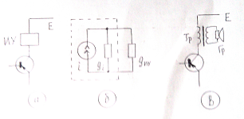

Рис. 37. Схема выходной цепи (а) и схема замещения (б) усилителя мощности и подключение громкоговорителя через трансформатор (в).

Соответствующая схема замещения показана на рис. 37б. В соответствии с этой схемой мощность тока, протекающего через транзистор, делится между внутренним сопротивлением транзистора и сопротивлением исполнительного устройства. Очевидно, что полезная мощность будет максимальна при равенстве этих сопротивлений. При этом коэффициент полезного действия (по переменному току) будет равен 50%.
Выполнение условия равенства сопротивлений (или, как принято говорить, согласование источника с нагрузкой) необходимо для обеспечения экономичной работы усилителей мощности.
Однако часто при непосредственном подключении исполнительного устройства к транзистору это условие не выполняется. Типичным является случай усиления колебаний звуковой частоты, когда в качестве исполнительного устройства служит громкоговоритель, сопротивление которого обычно 3-20 Ом, что много меньше внутреннего сопротивления транзистора. Поэтому для согласования источника с нагрузкой используют понижающий трансформатор (рис.37в). Большое сопротивление первичной обмотки трансформатора обеспечивает согласование с транзистором, низкое сопротивление вторичной обмотки – с сопротивлением громкоговорителя. В то же время к.п.д. самого трансформатора, как известно, близко к 100%.
Поскольку мощность выходного сигнала создаётся за счет использования энергии источника питания, то для усилителей мощности важной характеристикой является так называемый электрический коэффициент полезного действия: η= Р_{ВЫХ}/Р₌, где Р_{ВЫХ} - мощность переменного тока в нагрузке и Р₌ - мощность постоянного тока, выделяющаяся на транзисторе в режиме покоя (т.е. мощность источника, идущая для обеспечения режима его работы).
При линейном режиме работы усилителя и отсутствии переменного сигнала на входе ток через транзистор и мощность Р₌ не равны нулю, т.е. транзистор потребляет энергию источника питания даже при отсутствии «полезного действия». Уменьшить мощность Р₌ до нуля можно, сместив рабочую точку в начало координат ВАХ. Но тогда транзистор будет работать как выпрямитель, что недопустимо.
Решение этой проблемы было найдено на пути использования двух транзисторов, когда каждый усиливает «свою» половину входного сигнала и передает результат в общую нагрузку. Такие усилители называют двухтактными в отличие от ранее рассмотренной однотактной.
Упрощенная схема двухтактного усилителя приведена на рис. 38. В ней применены транзисторы разного типа проводимости, но с одинаковыми параметрами (так называемая комплементарная пара). ВАХ такой пары и осциллограммы входного и выходного напряжений показаны на рис.39.
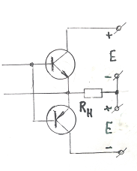
Рис. 38. Схема двухтактного усилителя мощности на комплементарной паре транзисторов.
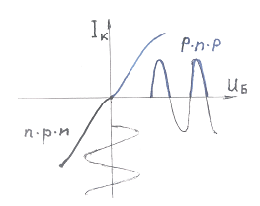

Рис.39. ВАХ комплементарной пары транзисторов.

Представляется очевидным, что в случаях, когда мощность на выходе усилителя недостаточна для работы исполнительного устройства, необходимо осуществить предварительное усилении е сигнала.

2.2.1.3.3. Резисторный усилитель.
Это усилитель, в котором в выходной цепи электронного прибора включен резистор.
В качестве примера рассмотрим базовый каскад на биполярном транзисторе (рис. 24), где этот резистор R_{К} включен в цепь коллектора.
Очевидно, что если нужно получить большой коэффициент усиления, то усилительные каскады следует соединить последовательно. В этом случае удобно один из выводов источника питания сделать общим и все напряжения отсчитывать от этого вывода. Т.е. в качестве выходного напряжения транзистора использовать не падение напряжения на R_{К}, а напряжение между стоком и общим проводником, равное U = Е – iR_{К} . Для устранения постоянной составляющей Е в схему каскада предварительного усиления добавлен так называемый разделительный конденсатор С_{Р} (см. рис.40а). Выходное напряжение такого усилительного каскада равно:
U_{ВЫХ} = - i_{с} R_{К}.
Отрицательный знак указывает на то, что каждый каскад предварительного усиления меняет фазу сигнала на противоположную. Помня об этом, в дальнейших расчетах отрицательный знак будем опускать.
Схема замещения каскада предварительного усиления показана на рис.40б. Она наряду с конденсатором С_{Р} включает в себя входную проводимость следующего каскада и емкость С_{ВЫХ}, которая равна сумме выходной емкости и емкости монтажа транзистора каскада предварительного усиления и входной емкости следующего каскада. (Емкость монтажа – это емкость между проводниками, соединяющими элементы усилителя).
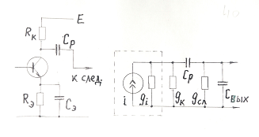
Рис.40. Схема подключения каскада предварительного усиления (а) и его схема замещения (б).

АЧХ усилителя имеет вид, показанный на рис.41.
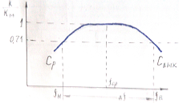

Рис.41. АЧХ резисторного усилителя

Разделительный конденсатор С_{Р} вместе с активными проводимостями составляют фильтр верхних частот. Поэтому наличие этого конденсатора создает частотные искажения в области нижних частот усиливаемого диапазона.
В свою очередь выходная емкость С_{ВЫХ} образует фильтр низких частот, т.е. создает частотные искажения в области верхних частот усиливаемого диапазона. (Напомним правило: емкость, включенная последовательно, подавляет нижние частоты, включенная параллельно, подавляет верхние частоты).
В области средних частот влияние емкостей можно не учитывать. Это позволяет рассчитать величину коэффициента усиления по аналогии с расчетом коэффициента передачи пассивных цепей: К=g₂₁/( g_{i} + g_{К}+ g_{СЛ}). По той же методике можно определить значения нижней граничной частоты, когда учитывается только С_{Р}, и верхней граничной частоты, когда учитывается только емкость С_{ВЫХ}.
При последовательном соединении нескольких каскадов общий коэффициент усиления равен произведению коэффициентов усиления отдельных каскадов. Поскольку каждый из каскадов меняет фазу сигнала на 180^{о} , то при четном числе каскадов общий сдвиг фазы сигнала равен нулю, а при нечетном - 180^{о} или π радиан.
Резисторные усилители являются широкополосными (или апериодическими), т.к. их полоса пропускания сравнима со значением средней частоты и для них не характерно преимущественное усиление на какой-то одной частоте.
Однако в ряде случае такая избирательность необходима. Она достигается в резонансных и полосовых усилителях.

2.2.1.3.4. Резонансные усилители.

В усилителях данного типа в выходную цепь вместо резистора включен колебательный контур (рис.42а).
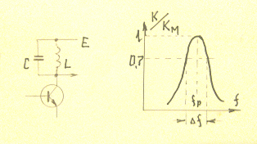

Рис.42. Колебательный контур в цепи коллектора (а) и АЧХ резонансного усилителя (б).

Амплитудно-частотная характеристика контура показана на рис. 42б. Как известно из курса «электродинамика», АЧХ имеет вид резонансной кривой (отсюда и название усилителя). Максимум АЧХ соответствует частоте собственных колебаний контура f_{Р} =1/2π√LС. На этой частоте сопротивление контура Z_{К} максимально, является чисто активным и равно
L/RС.
Полоса пропускания контура Δf = f / Q₀, где Q₀ – собственная добротность контура (физическая величина, показывающая скорость затухания вынужденных колебаний в контуре). Величина добротности равна отношению энергии, запасенной в контуре, к потерям энергии за период. Напомним, что энергия в контуре запасается попеременно в индуктивности L или в емкости С, а потери обусловлены наличием активного сопротивления R. Добротность может быть рассчитана как Q₀= 1/2πf С R_{К} = L/2πf R_{К} .
В резонансном усилителе к колебательному контуру подключены транзистор с внутренней проводимостью g_{i}=1/R_{i} и нагрузка c проводимостью g_{Н}=1/R_{Н} (см. схему замещения на рис.43а). Эти сопротивления вносят в цепь дополнительные потери, что приводит к снижению добротности. Из теории колебательного контура следует, что добротность в этом случае Q_{Н}= Q₀/(1+ Z_{К}/R_{i} + Z/R_{Н}), т.е. она зависит от соотношения между сопротивлением контура Z и сопротивлений R_{i} и R_{Н} . Величину Q_{Н} принято называть нагруженной добротностью контура.
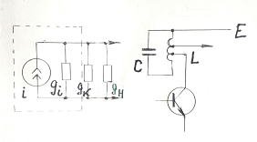

Рис. 43. Схема замещения резонансного усилителя (а) и частичное включение колебательного контура (б).

Уменьшение добротности приводит к расширению полосы пропускания усилителя по сравнению с одиночным контуром Δ f = f/Q_{Н}> Q₀. Влияние сопротивления транзистора и нагрузки можно уменьшить, используя частичное (неполное) включение контура со стороны генератора (транзистора) и (или) со стороны нагрузки. Например, подключая транзистор и нагрузку к отводам катушки контура, как показано на рис.43б. Естественно, что сопротивление части катушки меньше, чем целой. Поэтому Z_{К} (напомним, что при параллельном соединении оно «меньше меньшего») становится меньше и добротность Q_{Н} увеличивается.
Существенной особенностью резонансных усилителей является уменьшение добротности с ростом резонансной частоты контура, что, как будет показано ниже, снижает возможности их применения.
Важно отметить, что форма реальных АЧХ резонансных усилителей существенно отличается от идеальной (см. рис. 29) из-за наличия боковых «хвостов». Улучшить ситуацию можно, заменив колебательный контур более сложным полосовым фильтром.

2.2.1.3.5. Полосовой усилитель.
Полосовой усилитель наряду с резонансным относятся к классу избирательных усилителей, у которых полоса усиливаемых частот много меньше средней частоты усиливаемых сигналов.
Примером полосового усилителя может служить транзисторный каскад, в выходной цепи которого включен полосовой фильтр в виде двух связанных колебательных контуров с одинаковой резонансной частотой (рис. 44). В данном случае контуры связаны между собой общим магнитным полем (индуктивная связь).
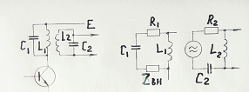
Рис.44.Принципиальная схема полосового фильтра на связанных контурах (а) и эквивалентные схемы первого (б) и второго (в) контуров.

Переменный ток в первом контуре I₁ создает в катушке L₁ магнитное поле напряженностью В₁, которое создает во второй катушке эдс Е₂. В свою очередь эта эдс создает ток во втором контуре I₂ и выходное напряжение на индуктивности L₂. Таким образом, часть энергии из первого контура переходит во второй. Это эквивалентно внесению в первый контур так называемого вносимого сопротивления Z_{ВН} (см.рис 44б). Поэтому «эффективное» сопротивление первого контура Z* равно сумме собственного сопротивления Z₁ и вносимого Z_{ВН}.
Внесение Z_{ВН} приводит к уменьшению тока в первом контуре. Можно считать, что, «реальный» ток в первом контуре является суммой «собственного» тока I₁ и тока I*, обусловленного появлением Z_{ВН} и направленного противоположно току I₁.
Рассмотрим зависимости токов I₁ и I* от частоты.
Как известно, в параллельном контуре имеет место резонанс токов. Поэтому зависимость тока I₁ от частоты имеет вид резонансной кривой (рис.45а). Сопротивление контура при резонансе является чисто активным. Слева от максимума сопротивление контура имеет индуктивный характер, т.е. прямо пропорционально частоте и вносит сдвиг фаз по часовой стрелке. Справа слева от максимума сопротивление контура имеет емкостной характер, т.е. обратно пропорционально частоте и вносит сдвиг фаз против часовой стрелки.
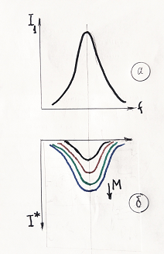

Рис. 45. АЧХ собственного (а) и внесенного (б) тока в первом контуре.

Зависимость «внесенного» тока I* от частоты повторяет характер зависимости Z_{ВН} от частоты, которая, в свою очередь, определяется зависимостью тока во втором контуре I₂ от частоты и также имеет вид резонансной кривой. Сопротивление контура при резонансе является чисто активным. Но, поскольку второй контур является последовательным, то в отличие от первого контура слева от максимума сопротивление контура имеет не индуктивный, а емкостной характер. Соответственно, справа сопротивление второго контура имеет не емкостной, а индуктивный характер. Другими словами сдвиги фаз токов I₁и I* противоположны.
Зависимости тока I* от частоты с учетом его знака представлены на рис. 45б для четырех разных значений коэффициента связи между контурами М. Очевидно, что чем больше коэффициент связи, тем больше величина I*.
Напомним, что истинный ток в первом контуре является суммой «собственного» тока I₁ и тока I*. Мысленно складывая кривые рис. 45а и кривые рис.45б, можно представить как будет выглядеть АЧХ тока в контуре и, следовательно, АЧХ коэффициента передачи системы связанных контуров.
При слабой связи (технически это реализуется при некотором удалении катушки второго контура от первого) влияние Z _{ВН} невелико и АЧХ системы контуров подобна АЧХ одиночного контура (см. кривую 1 на рис. 46а).
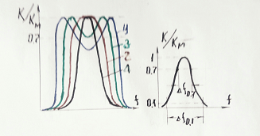
Рис.46. АЧХ системы связанных контуров (а) и пояснение к вопросу об определении коэффициента прямоугольности АЧХ(б).

При усилении связи (сближении катушек) вклад Z_{ВН} в уменьшение тока в первом контуре возрастает. Но это происходит неравномерно. А именно: уменьшение тока боковых ветвей резонансной кривой меньше, чем в центре, благодаря некоторой компенсации реактивного сопротивления контура Х₁ реактивной составляющей вносимого сопротивления Х_{ВН} из-за разнонаправленности сдвига фаз этих сопротивлений. Поэтому наряду с уменьшением величины максимума резонансной кривой происходит ее расширение, и склоны этой кривой становятся более вертикальными.
Связь между контурами, при которой величина R_{ВН} становится равной активному сопротивлению первого контура R₁ (см.кривую 2 на рис. 46а) называют критической, потому что при дальнейшем увеличении связи между контурами на резонансной кривой появляется «провал», глубина которого возрастает. Такая связь называется сильной.
Особый практический интерес представляет случай, когда глубина «провала» соответствует уменьшению коэффициента передачи до уровня 0,7 от максимального значения (см.кривую 3 на рис 46а). Это позволяет не учитывать связанную с наличием «провала» неравномерность АЧХ при определении полосы пропускания системы связанных контуров. Такая связь называется оптимальной. При более сильной связи полоса пропускания как бы распадается на две части, расположенные симметрично резонансной частоте (см. кривую 4 на рис.46а).
Степень приближения реальной ВАХ к идеальной принято оценивать величиной коэффициента прямоугольности, который равен отношению полосы пропускания на уровне 0,7 к полосе на уровне 0.1 от максимального значения К (см. рис.46б). Очевидно, что по мере увеличения связи между контурами коэффициент прямоугольности возрастает, приближаясь к 1.
Из кривых рис.46а видно, что по мере увеличения связи между контурами увеличивается полоса пропускания системы связанных контуров. Теоретический анализ показывает, что при оптимальной связи она примерно в 3 раза больше, чем для одиночного контура.
В последнее время в качестве полосовых фильтров часто используются фильтры на поверхностно-акустических волнах (ПАВ), которые будут описаны в гл.4.

2.2.1.3.6. Обратная связь в усилителях.

Обратной связью называют передачу части мощности сигнала с выхода радиоэлектронного устройства на его вход.
Мы уже сталкивались с этим понятием, когда вводили для биполярного транзистора параметр g₁₂, который характеризует влияние выходного напряжения транзистора на ток во входной цепи.
В общем виде блок-схема усилителя с обратной связью приведена на рис. 47, где К- коэффициент усиления исходного усилителя, К* - коэффициент усиления усилителя, охваченного системой обратной связи, β- коэффициент передачи цепи обратной связи.

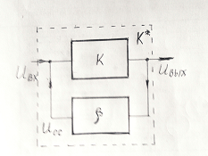
Рис.47. Блок-схема усилителя с обратной связью.

Обратная связь, при которой К* < К, называется отрицательной, а если К* > К, - положительной.
Обратная связь, при реализации которой напряжение обратной связи U_{OC} подается на вход усилителя последовательно с усиливаемым сигналом, называется последовательной, а при параллельном соединении выхода цепи обратной связи и входного сигнала – параллельной.
Если величина напряжения U_{OС} зависит от напряжения на выходе усилителя, то такая связь называется связью по напряжению, а если U_{OС} определяется величиной силы тока в выходной цепи, то связью по току.
Обратная связь может быть реализована различными способами. Для примера на рис. 48 приведена схема двухкаскадного усилителя, охваченного двумя видами обратной связи.

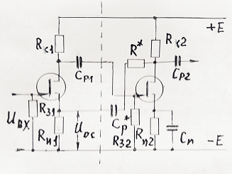
Рис. 48. Двухкаскадный усилитель с обратными связями.

В первом каскаде элементом обратной связи является резистор R_{И1}, который в первую очередь обеспечивает термостабилизацию режима работы транзистора (см. рис. 24б ). Напомним, что падение напряжения на этом резисторе создается током, протекающим через транзистор и его нагрузку R_{С1}, т.е. выходным током. Это напряжение через резистор в цепи затвора поступает на затвор транзистора, т.е. является напряжением обратной связи.
При отсутствии сигнала на входе это напряжение выполняет роль напряжения смещения, которое задает положение рабочей точки на ВАХ транзистора.
Когда на вход усилителя поступает переменный сигнал U_{ВХ} на резисторе R_{И1} появляется переменная составляющая U_{ОС}, которая поступает на вход транзистора последовательно с U_{ВХ}. Напомним, что каждый каскад усиления меняет фазу сигнала на противоположную. Поэтому фактически U_{ОС} вычитается из U_{ВХ}. Реальное напряжение на входе усилителя становится меньше. Соответственно уменьшается напряжение на выходе и общий коэффициент усиления К*, который рассчитывается, исходя из величины «первичного» входного напряжения.
Таким образом, в первом каскаде реализована последовательная отрицательная обратная связь по току. Условием отрицательности обратной связи является противофазность напряжений U_{ВХ} и U_{ОС}.
Вторая цепь обратной связи охватывает оба каскада. В этом случае выход второго каскада через резистор R* и разделительный конденсатор С* подключен параллельно резистору R_{И1} . Величина напряжения на выходе этой цепочки определяется соотношением между резисторами R*и R_{И1} , которые образуют делитель напряжения. Выход цепочки обратной связи оказывается подключен ко входу усилителя аналогично ранее рассмотренному случаю. Т.е. мы получаем последовательную отрицательную обратную связь, но уже по напряжению и охватывающую оба каскада.
Обратим внимание на то, что параллельно резистору R_{И2} в цепи истока второго транзистора включен конденсатор С_{И2}, который создает обходной путь для переменной составляющей выходного тока. Поэтому в данном случае речь может идти только об обратной связи по постоянному току (что необходимо для термостабилизации), а обратная связь по переменному току отсутствует.
Казалось бы, отрицательная обратная связь является нежелательной, т.к. приводит к уменьшению усиления. Но оказалось, что ее использование имеет ряд преимуществ. Рассмотрим этот вопрос более подробно.

Напомним, что важной характеристикой усилителей является полоса пропускания АЧХ. Оценим влияние обратной связи на этот параметр.
Коэффициент усиления усилителя, охваченного цепью обратной связи можно определить как К*=U_{ВЫХ}/U_{ВХ}*=U_{ВЫХ}/U_{ВХ}+U_{OC}=U_{ВЫХ}/U_{ВХ}+βU_{ВЫХ}. Разделив числитель и знаменатель на U_{ВХ} и с учетом того, что U_{ВЫХ}/U_{ВХ}=К, получим К*=1/(1+βК).
Рассмотрим упрощенный случай, когда К=β =1. Тогда наличие отрицательной обратно связи приведет к тому, что коэффициент усиления в области средних частот уменьшится в два раза до 0,5 (см. рис. 49) и полоса частот уже должна будет определяться на уровне 0,7. 05=0,35.
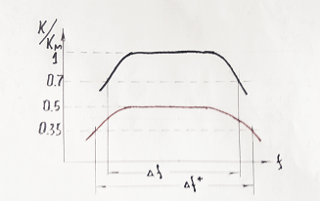

Рис. 49. АЧХ усилителей без обратной связи (верхний график) и усилителя с отрицательной обратной связью (нижний график).

На границах полосы частот К будет равен уже 0,7 и при наличии обратной связи уменьшится не в 2, всего в 1.7 раза, т.е. станет равным 0,4, что больше, чем 0,35. Это означает, что отрицательная обратная связь расширяет полосу пропускания, т. е. уменьшает частотные искажения сигнала, правда, ценой уменьшения усиления.
Отрицательная обратная связь также используется для снижения нелинейных искажений. Это объясняется тем, что появившиеся на выходе усилителя новые спектральные составляющие сигнала, пройдя через цепь обратной связи, оказываются в противофазе «сами с собой» и тем самым ослабляются.
Особый интерес представляют усилители со 100%ной отрицательной обрат ной связью. Схема такого усилителя представлена на рис. 50.
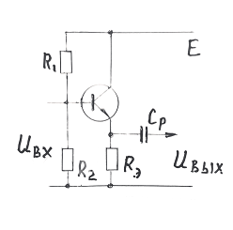
Рис. 50. Схема эмиттерного повторителя.

В этом случае выходное напряжение снимается непосредственно с резистора R_{Э} (отсюда и название этого усилите ля, на лампах – это катодные повторители, на полевых транзисторах – истоковые). Поэтому U_{ВЫХ}= U_{ОС} , β=1 и К*≈ 1. Несмотря на отсутствие усиления повторители используются в качестве так называемых трансформаторов сопротивлений для согласования между собой различных каскадов в усилителях, т.к. их выходное сопротивление много меньше входного.
Что касается положительной обратной связи, то, как будет показано ниже, она может быть использована для генерации электрических колебаний. Это связано с тем, что увеличение коэффициента усиления способствует сохранению амплитуды определенных спектральных составляющих. Тем не менее, в усилителях она является нежелательной, т.к. генерируемые колебания подавляют полезные сигналы. Хорошо известен случай акустической обратной связи, когда громкоговоритель звуковоспроизводящего устройства находится слишком близко от микрофона, вырабатывая сигнал, который после усиления заглушает полезный сигнал, появляется неприятный гул.
В таких случаях говорят о возникновении нежелательной (паразитной) обратной связи. Она может появиться и за счет индуктивной или емкостной связи между близко расположенными элементами радиоэлектронных устройств. Это учитывается при конструировании устройств, Например, вводят экранировку катушек индуктивности, выходные цепи располагают на максимально возможном расстоянии от входных и т.д. Или осуществляют определенные схемотехнические решения.
Рассмотрим для примера такой вид паразитной обратной связи, как связь через источник питания.
Для снижения уровня шумов транзисторы первых каскадов усиления часто работают при пониженных напряжениях питания. Напряжение для этих каскадов подают через гасящее сопротивление R_{ГАС} (см. рис. 51), чтобы можно было использовать единый для всего устройства источник питания.
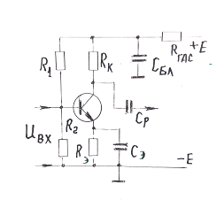
Рис. 51. К вопросу об обратной связи через источник питания.

Переменная составляющая выходного тока создает переменное напряжение на резисторе R_{ГАС}. В результате напряжение в точке соединения резисторов R₁ и R_{К}, которое в схемах без гасящего сопротивления было постоянным, становится переменным. Следовательно, и напряжение смещения на базе транзистора (средняя точка делителя) становится переменным. Тем самым осуществляется паразитная обратная связь. Для ее устранения создают обходной путь для переменной составляющей, используя для этого блокировочный конденсатор С_{БЛ}. В этом случае напряжение на гасящем резисторе и базе транзистора остается постоянным.

При проектировании многокаскадных усилителей особую важность приобретает вопрос подавления шумов, особенно в первом каскаде, т.к. далее они будут усилены в следующих каскадах. С этой целью были разработаны так называемые дифференциальные усилители, на базе которых были созданы универсальные операционные усилители, описанные ниже.

2.2.1.3.7. Дифференциальный и операционный усилители.

Дифференциальный усилитель (ДУ) представляет собой два каскада усиления (см. рис.52), каждый из которых имеет свой вход. Главная особенность дифференциального усилителя заключается в том, что выходным напряжением U_{ВЫХ} является разность выходных напряжений входящих в него усилителей, т.е. U_{ВЫХ} = U_{ВЫХ1} - U_{ВЫХ2}. Отсюда и название этих усилителей.

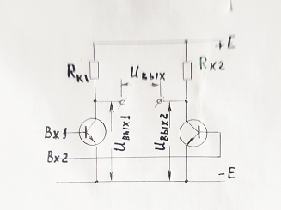
Рис.52. Упрощенная схема дифференциального усилителя.

Выходное напряжение каждого усилителя можно записать как
U_{ВЫХ1}=К₁ U_{ВХ1}+ U_{Ш1} и U_{ВЫХ2}=К₂ U_{ВХ2}+ U_{Ш2}, где К₁ , К₂ – коэффициенты усиления и U_{Ш1} , U_{Ш2} - напряжения шумов на выходах отдельных усилителей.
Замечательные свойства дифференциальных усилителей обусловлены технологией их изготовления (см. гл.4), когда появилась возможность обеспечить идентичность свойств всех элементов.
Поэтому можно считать, что К₁= К₂= К. , U_{Ш1}= U_{Ш2}.
Тогда U_{ВЫХ}=К(U_{ВХ1} - U_{ВХ2}).
Если U_{ВХ1}=0, то U_{ВЫХ} = - КU_{ВХ2} . Это означает, что сигнал на выходе U_{ВЫХ} находится в противофазе с входным сигналом U_{ВХ1} . Поэтому «Вход 1» называют инвертирующим.
Если U_{ВХ2}=0, то U_{ВЫХ} =КU_{ВХ1}. Это означает, что сигналы на выходе U_{ВЫХ} и входной сигнал U_{ВХ1} синфазны. Поэтому «Вход 2» называют неинвертирующим.

Отсутствие шумов на выходе ДУ позволяет использовать его в качестве входного каскада усилителя с высоким коэффициентом усиления. Но поскольку выход ДУ оказывается «оторванным» от источника питания, то для его согласования со следующими каскадами требуется так называемая «схема сдвига уровня (ССУ на рис.53)». Добавив затем усилитель мощности (УМ), мы получим так называемый операционный усилитель (ОУ).

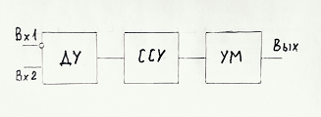

Рис.53. Упрощенная блок схема операционного усилителя.

ОУ является универсальным устройством. Большой коэффициент усиления обеспечивает «запас» по усилению. Наряду с наличием двух входов это позволяет использовать его в сочетании с различными цепями обратной связи, как отрицательной, так и положительной. Более того, благодаря тому, что схемы сдвига уровня не содержат разделительных конденсаторов, АЧХ этих усилителей не имеет «завала» на низких частотах, т.е. он может служить как усилитель постоянного тока (УПТ).
Поэтому ОУ является основой для создания таких устройств как активные фильтры, генераторы различных электрических сигналов, для выполнения различных математических операций: сложения, умножения, интегрирования, дифференцирования и др. Эта универсальность и дала его название.
Обычно ОУ выполняются в виде интегральных схем. Их условные обозначения приведены на рис. 54. При этом инвертирующий вход обозначается знаком «-» или белым кружочком.

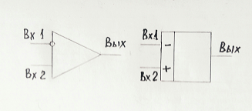

Рис. 54. Условные обозначения ОУ на электрических схемах.

